МІНІСТЕРСТВО ОСВІТИ І НАУКИ УКРАЇНИ

Українська академія друкарства

Кафедра комп’ютерних наук та інформаційних технологій

Звіт до лабораторної роботи № 3

«Використання анімації в програмі Microsoft PowerPoint»

з дисципліни

**«Основи інформаційних технологій видавничої справи»**

Виконав: ст. гр. КН-12 Колтун М.Б.

Прийняв: Тимченко О.В.

Львів 2024

**Мета:** Розглянути основні правила та можливості анімації в програмі Microsoft PowerPoint; навчитися використовувати анімацію та її ефекти під час створення слайдових презентацій

**Хід роботи:** Намалював дорогу за допомогою фігури «Крива», потім добавив картинку «Гонщик» та створив анімацію, в якій машина їде по дорозі. Підлаштував анімацію та настроїв під слайди, добавив анімацію «Обертання», щоб кузов автомобіля під час руху повертався від початкового положення до горизонтального. Також добавив «Перехід» між слайдами.

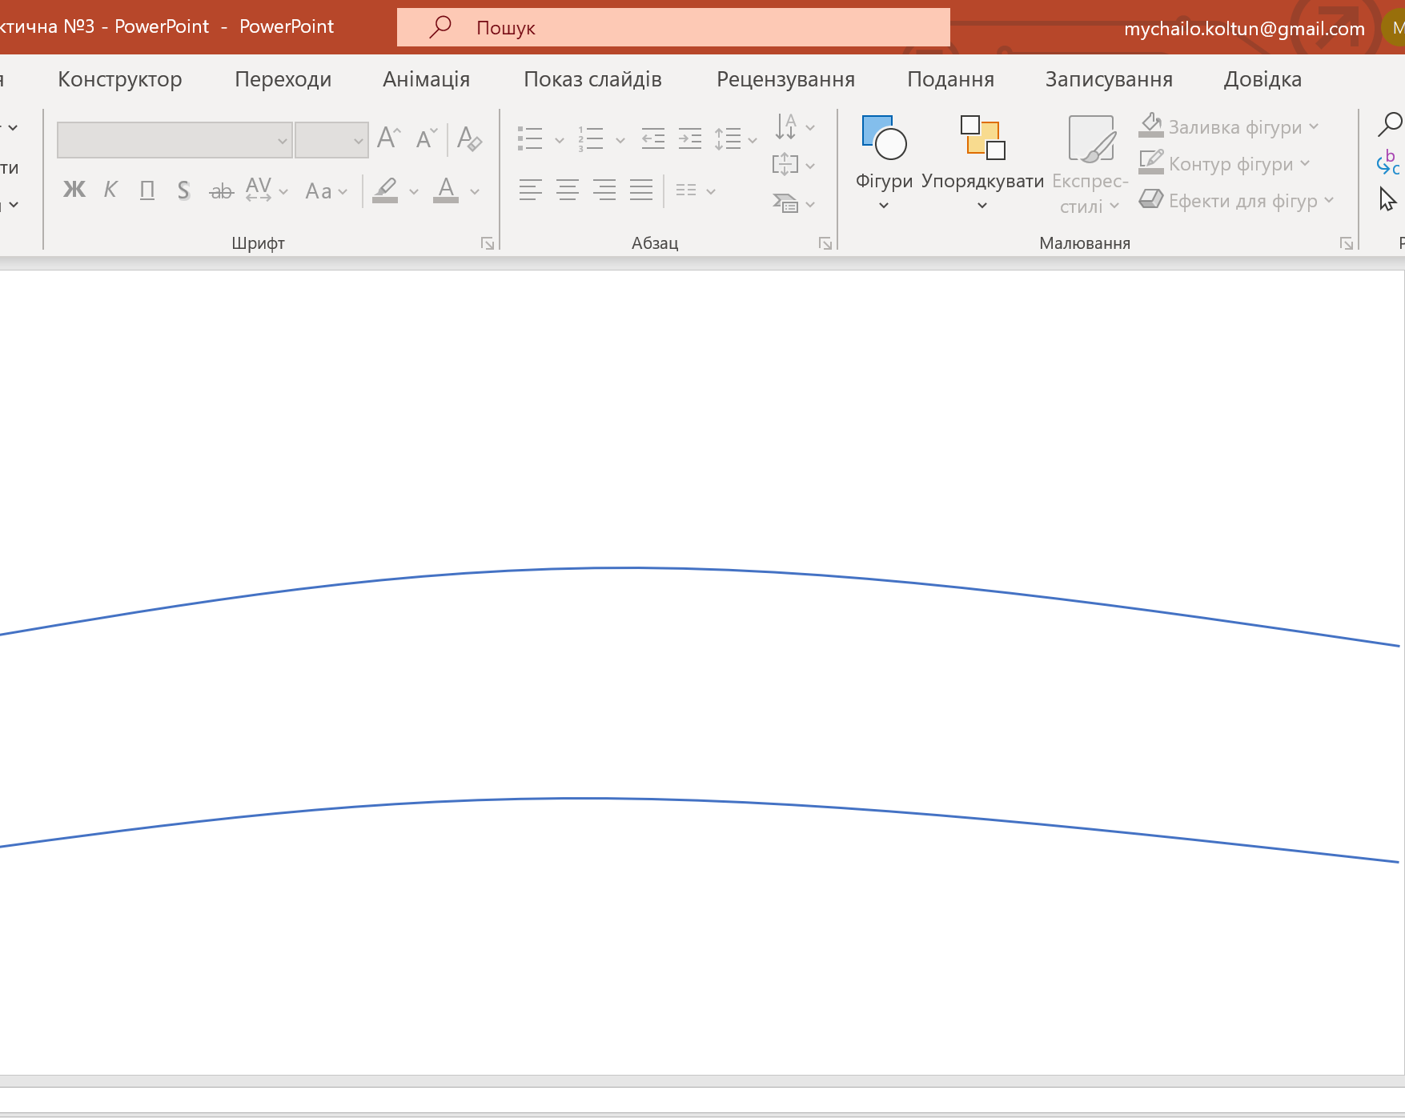

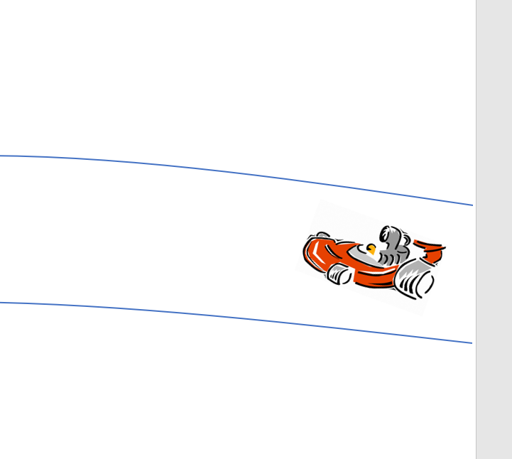

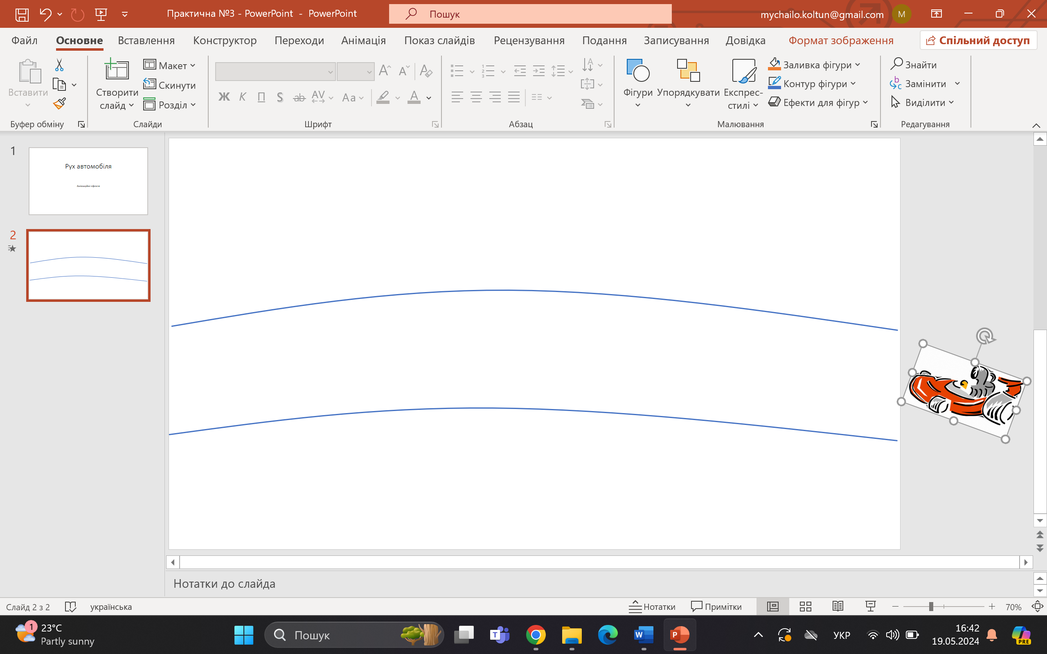

**Висновок:** Розглянув основні правила та можливості анімації в програмі Microsoft PowerPoint; навчитися використовувати анімацію та її ефекти під час створення слайдових презентацій.